Министерство науки и высшего образования Российской Федерации
Федеральное государственное автономное образовательное учреждение высшего образования
«МОСКОВСКИЙ ПОЛИТЕХНИЧЕСКИЙ УНИВЕРСИТЕТ»
(МОСКОВСКИЙ ПОЛИТЕХ)

Факультет информационных технологий
Кафедра Инфокогнитивные технологии
09.03.01 «Информатика и вычислительная техника»
Образовательная программа (профиль) «Веб-технологии»

Лабораторная работа №2.2.2
«Разработка карты путешествия клиента CJM
(UJM, User Journey Map для веб-ресурса) »
по курсу: «Проектирование пользовательских интерфейсов»
тема: «Сайт магазина настольных игр»

Выполнил: Романов Александр Дмитриевич
Группа: 241-321
Проверил: Пухова Екатерина Александровна

МОСКВА 2025
Лабораторная работа №2.2.2
«РАЗРАБОТКА КАРТЫ ПУТЕШЕСТВИЯ КЛИЕНТА CJM»
Цель работы: разработать карту путешествия пользователя CJM (User Journey Map для веб-ресурса)
Задачи работы:
- Построить карту путешествия пользователя User Journey Map для веб-ресурса.
- Отметить этапы взаимодействия пользователя с интерфейсом веб-ресурса
- Прописать мысли, эмоции, страхи и ожидания пользователя на этапах использования веб-ресурса
- Обозначить возможные (спрогнозировать) критические точки и барьеры
- Предложить решение по устранению критических точек (барьеров) при проектировании интерфейса

Основные термины
Целевая аудитория ― потенциальные потребители продукта. Именно их по-английски и называют customers. Это те люди, которые заинтересованы в продукте, так как он решает их проблему.
Customer journey map ― это карта взаимодействия клиента (пользователя) с продуктом, веб-продуктом, брендом, услугой, которая основывается на анализе интересов, потребностей и поведения целевой аудитории (ЦА).
Customer Journey Map разрабатывается на основании исследований и аналитики, поэтому позволяет лучше изучить аудиторию. А затем спрогнозировать все шаги в пользовательском сценарии, максимально приблизив их к реальному процессу взаимодействия, и минимизировать барьеры на этом пути.
Составление карты CJM
Поскольку пользовательский интерфейс ориентирован на потенциальных клиентов, при проектировании интерфейса необходимо узнать, что хочет пользователь. Для этого вспомним основные сегменты нашей целевой аудитории:
1. Семьи с детьми.
2. Студенты и молодежь.
3. Коллекционеры, геймеры.
4. Организаторы мероприятий.
На основе потребностей ЦА и ключевого персонажа, составленного в работе 1.2.2, построим универсальную карту UJM (рисунок 1).
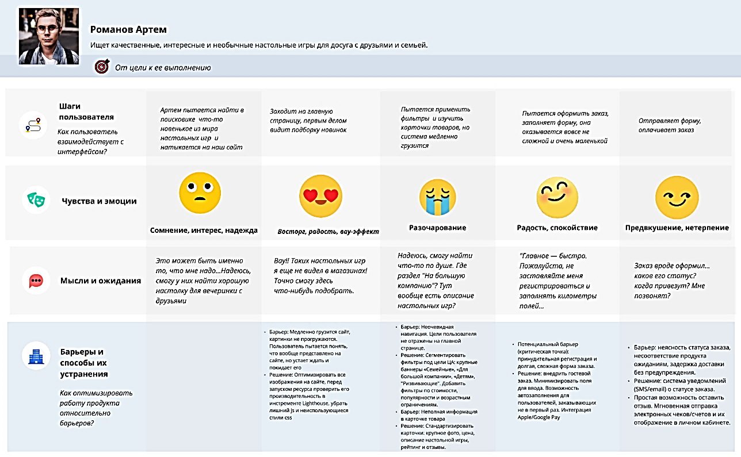
Рисунок 1 – Составленная карта UJM

Реализация в интерфейсе
На основе составленной карты UJM, сформируем техническое задание по проектированию информационной-системы:
1. На этапе проектирования интерфейса стандартизировать карточки настольных игр: крупное фото с подписью игры, цена, полное удобочитаемое описание, список характеристик игры, возрастные ограничения.
2. В основное меню на главной странице вынести все основные категории для быстрого доступа. Например, вкладки «Детские игры», «Семейные», «Стратегии», «Готовые наборы». Также реализовать обязательные фильтры «Для начинающих», «Для больших компаний».
3. Внедрить возможность оформления заказа в гостевом режиме, без необходимости прохождения авторизации.
4. Реализовать простую форму регистрации с минимальным количеством полей и понятной, доступной валидацией (подсвечивать ошибки не только цветом, но и символами и текстом).
5. Реализовать функцию «Повторный заказ», автозаполнение контактных данных и адреса, внедрить системы Apple/Google Pay.
6. Реализовать мгновенную отправку электронных чеков, отображать их на сайте.
7. Отображать статус заказа на сайте и с помощью системы уведомлений (SMS, push-уведомления).
8. Сверстанный сайт в обязательном порядке проверить на производительность с помощью таких инструментов, как Lighthouse. Исправить выявленные ошибки, оптимизировать изображения, убедиться в том, что нет неиспользующегося кода JS и CSS.
Вывод: составленная в ходе данной лабораторной работы карта UJM помогла нам глубже понять ожидания и потребности целевой аудитории сайта интернет-магазина настольных игр, определить потенциальные критические точки, барьеры и неудобства, с которыми мог бы столкнутсья клиент. Полученные знания помогли нам продумать и учесть все детали интерфейса и функционала еще на этапе проектирования.
Контрольные вопросы
1. Что такое карта путешествия клиента Customer Journey Map (CJM)? Что такое User Journey Map?
Customer Journey Map (CJM) — это визуальная схема, описывающая все взаимодействия клиента с брендом на всем его пути. User Journey Map (UJM) — это более узкое понятие, оно фокусируется на пути пользователя при решении конкретной задачи в рамках одного продукта или сервиса, например, на сайте или в приложении.
2. Как разрабатывается карта путешествия клиента User Journey Map? Разработка начинается с определения цели и пользовательского
сегмента. Далее собираются данные через исследования и аналитику. Затем описываются этапы пути, действия пользователя, его мысли и эмоции, выявляются проблемные точки и возможности для улучшения. Вся эта информация визуализируется в единой карте.
3. Где используется карта путешествия клиента User Journey Map?
Карта используется в UX/UI-дизайне для создания удобных интерфейсов, в продукт-менеджменте для планирования улучшений, в маркетинге для оптимизации воронок и в сервисном дизайне для повышения качества обслуживания клиентов.
4. Какие задачи решает User Journey Map?
Основные задачи — выявление проблем и барьеров пользователя, улучшение пользовательского опыта, создание единого видения пути клиента внутри команды, определение точек роста для продукта и приоритизация задач для разработки.
5. Какие барьеры могут возникать при использовании веб-ресурса (сайта или мобильного приложения)?
Барьеры включают сложный и непонятный интерфейс, медленную загрузку страниц, неочевидную навигацию, ошибки и баги, обязательную регистрацию там, где она не нужна, отсутствие мобильной версии, запутанный процесс оплаты или оформления заказа.
6. Почему точки называются критическими? С какой целью их определяют и как устраняют?
Точки называются критическими, потому что в них пользователь чаще всего сталкивается с проблемами, испытывает сильное разочарование и может отказаться от использования продукта. Их определяют с целью выявления главных причин оттока пользователей. Устраняют их путем перепроектирования проблемного этапа, упрощения процесса, добавления подсказок или исправления технических ошибок, чтобы вернуть пользователя к цели.

Использованные ресурсы и источники
1. Ошибки и антипаттерны юзабилити.
2. Принципы и основы UX-дизайна.
3. Miro.
4. User journey map и User flow.

